Baccalauréat Professionnel
TECHNICIEN DE MAINTENANCE DES SYSTÈMES ÉNERGÉTIQUES ET CLIMATIQUES
U.22 : Préparation d’intervention

Session 2019

DOSSIER SUJET-RÉPONSE

« Centre de loisir »

Les situations professionnelles |  | Temps conseillé | Pages
S1 | - Maintenance préventive : entretien CTA | 60 | 2 / 4
S2 | - Maintenance corrective : contrôle de l’alimentation du moteur ventilateur CTA | 30 | 3 / 4
S3 | - Maintenance corrective : remplacement moteur ventilateur CTA | 30 | 4 / 4

Sous-épreuve E.22 - Unité U.22

« L’usage de tout modèle de calculatrice, avec ou sans mode examen, est autorisé ».

BACCALAURÉAT PROFESSIONNEL TECHNICIEN DE MAINTENANCE DES SYSTÈMES  ÉNERGÉTIQUES ET CLIMATIQUES |  | CODE 1906-TMS ST 11 | SESSION 2019 | DOSSIER SUJET- RÉPONSE
ÉPREUVE U22 | 19BÇN HCT | DURÉE 2h | COEFFICIENT 2 | PAGE DSR 1/4

2 - Remplir le tableau ci-dessous :
S1 | MAINTENANCE PRÉVENTIVE : ENTRETIEN CENTRALE DE TRAITEMENT D’AIR

Appareils concernés :  Tâches à effectuer | 2019 |  |  |  |  |  |  | 2020
 | J | J | A | S | O | N | D | J | F | M | A | M | J
Échangeur thermique :  Contrôler l’encrassement, les dommages et la corrosion |  |  |  | X |  |  | X |  |  | X |  |  | X
Échangeur thermique :  Vérifier le fonctionnement du siphon |  |  |  | X |  |  | X |  |  | X |  |  | X

Contexte :

Dans le but de répartir les travaux à réaliser aux différentes équipes de votre entreprise, vous devez établir la liste des opérations trimestrielles et annuelles à réaliser sur la CTA installée. La mise en service de la centrale ayant été effectuée totalement le 1er juin 2019 à 12h00. La ventilation fonctionne en continu 7jours sur 7 et 24 heures sur 24.

Vous disposez : (conditions ressources)

Vous disposez pour cela :

- d’un extrait de la documentation constructeur FRANCE-AIR DT 6 – Pages 7 à 9/14
- d’un calendrier 2019 : DT 7 – Page 10/14

Vous devez : (travail demandé)  - Sachant que la CTA a été mise en service le 1er juin 2019 à 12h00. Quelles seront les dates des 3 prochaines visites de la section des ventilateurs pour le graissage des paliers. Détailler vos calculs.  - Remplir le tableau ci-après pour établir le planning annuel de visites de maintenance. | Critères d’évaluation  Les calculs sont justes et les dates sont correctes.  Le tableau comporte tous les éléments à contrôler et les mois de ces contrôles sont correctement validés.

1 - Dates des 3 prochaines visites :
……………………………………………………………………………………………………………
……………………………………………………………………………………………………………
……………………………………………………………………………………………………………
……………………………………………………………………………………………………………
……………………………………………………………………………………………………………
……………………………………………………………………………………………………………

S2 |  | MAINTENANCE CORRECTIVE : CONTRÔLE DE L’ALIMENTATION ÉLECTRIQUE

Contexte :

La CTA de la salle polyvalente n’ayant plus de débit d’air au soufflage, vous devez vérifier si le problème vient du moteur du ventilateur. Vous décidez donc en tant que BR de contrôler si le moteur est bien alimenté électriquement.

Vous disposez : (conditions ressources)

- Du schéma électrique de câblage du moteur du ventilateur (moteur 2 vitesses couplage Dalhander) DT 8 – Page 11/14
- Des informations suivantes concernant le fonctionnement des moteurs deux vitesses à couplage Dalhander :
  - Pour un fonctionnement en petite vitesse : seul le contacteur KM1 doit être alimenté.
  - Pour un fonctionnement en grande vitesse : les contacteurs KM2 et KM3 doivent être alimentés.

- - Cocher les EPI nécessaires pour cette mesure :

Casque antibruit
Gants isolants
Écran facial
Lunettes de soudure
Tenue de travail
Chaussures de sécurité

- - Je vais régler le sélecteur sur le symbole …………………
Vous devez : (travail demandé)  - Choisir vos EPI pour contrôler l’alimentation électrique du moteur.  - Régler le sélecteur du multimètre pour contrôler l’alimentation électrique du moteur.  - Indiquer entre quelles bornes du moteur vous faites vos mesures pour contrôler l’alimentation lorsqu’il fonctionne en petite vitesse, puis en grande vitesse. | Critères d’évaluation  Seuls les EPI utiles sont choisis.  Le sélecteur est réglé sur la bonne grandeur et la bonne unité  Les tests sont effectués entre les bornes nécessaires

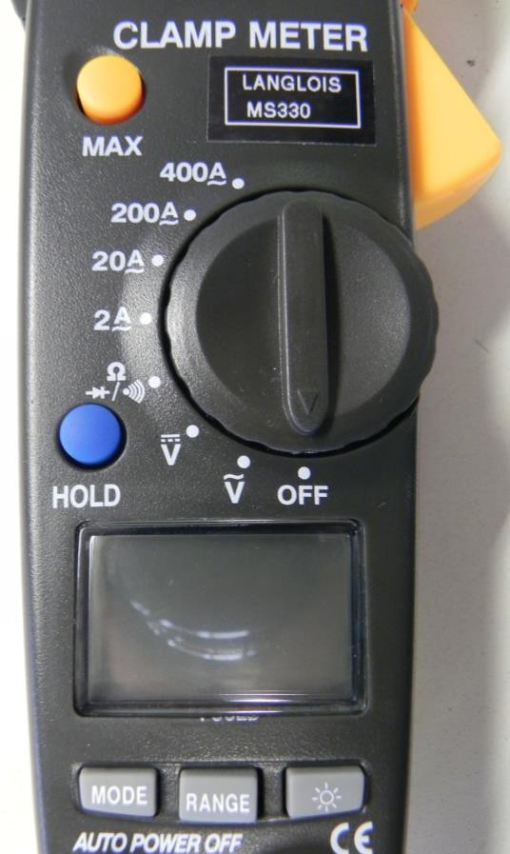

- - Pour contrôler l’alimentation du moteur je vais effectuer des mesures :
Entre les bornes …………………………………………………en petite vitesse Entre les bornes ………………………….…………………….en grande vitesse

- - Numéroter les étapes de la consignation dans l’ordre logique :

S3 | MAINTENANCE CORRECTIVE : CHANGEMENT DU MOTEUR DU VENTILATEUR

Contexte :

Vous venez de constater que l’alimentation électrique arrive bien sur les bonnes bornes du moteur. On en déduit que le problème vient du moteur et vous décidez de le changer.

Vous disposez : (conditions ressources)

- Du schéma électrique de câblage du moteur du ventilateur (moteur 2 vitesses couplage Dalhander) DT 8 – Page 11/14
- Des informations suivantes concernant le fonctionnement des moteurs deux vitesses à couplage Dalhander :
  - Pour un fonctionnement en petite vitesse : seul le contacteur KM1 doit être alimenté.
  - Pour un fonctionnement en grande vitesse : les contacteurs KM2 et KM3 doivent être alimentés.
- D’une photo du caisson de ventilation de la CTA
Vous devez : (travail demandé)  - Remettre dans l’ordre chronologique les étapes pour effectuer correctement la consignation électrique.  - Indiquer la procédure et sur quelles vis vous allez agir pour régler la tension de la courroie après avoir mis le nouveau moteur.  - Indiquer entre quelles bornes du moteur allez-vous inverser deux phases car vous constatez après remise en service, que le moteur tourne à l’envers uniquement en grande vitesse. | Critères d’évaluation  L’ordre est logique.  La procédure et les vis indiquées permettent de  régler l’alignement de la courroie.  Les 2 bornes indiquées permettent une inversion du sens de rotation en grande vitesse.

- - Pour régler la tension de la courroie, il faudra :
Numéros d’ordre | Étapes
 | Condamnation
 | Séparation
 | Vérification d’absence de tension
 | Pré-identification
 | Identification

  - que les 2 vis …..… soient desserrées
  - que le contre écrou …..… soit desserré
  - pour tendre la courroie il faudra dévisser la vis …..…
  - pour bloquer le réglage il faudra serrer le contre écrou …..… tout en maintenant avec une clé la position de la vis …..…
  - puis serrer les vis …..…
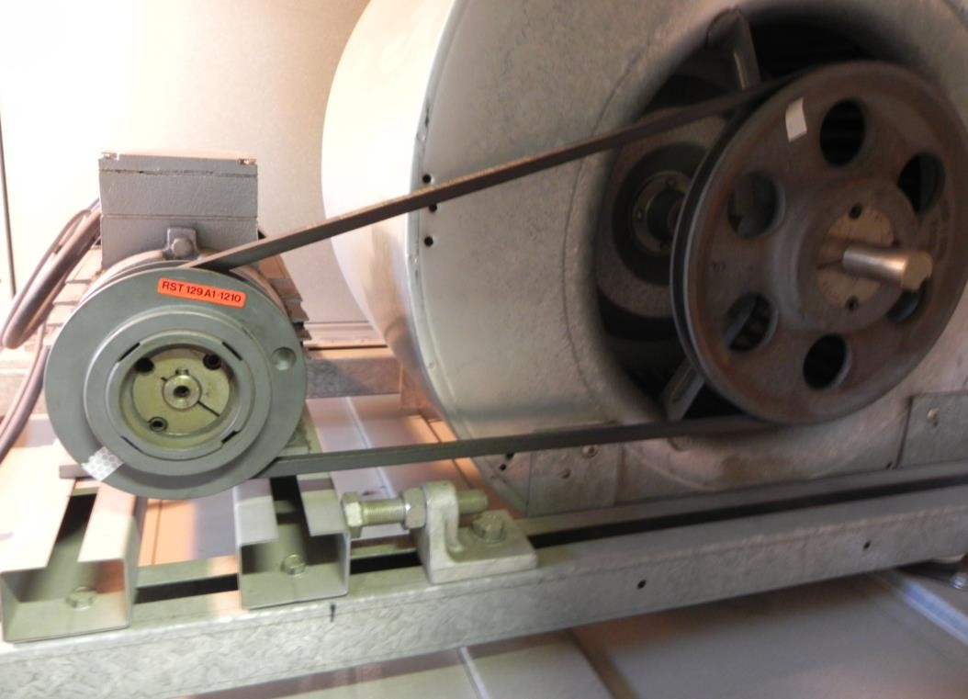
A
C
B

- - Il faudra inverser 2 phases entre les bornes ………………………………..

